**采购需求**

**1.货物需求一览表**

|  |  |  |  |  |
| --- | --- | --- | --- | --- |
| 序号 | 货物名称 | 技术参数（规格） | 单位 | 数量 |
| 1 | 单据报销封面 | 21*12.8cm | 本 | 60 |
| 2 | 安庆市无偿献血偿还报销单 | 18*9.5cm | 本 | 30 |
| 3 | 特殊献血员交通、误工补助费 | 15*10.5cm | 本 | 150 |
| 4 | 财务记账凭证封面、封底 | 23*11.5cm | 套 | 600 |
| 5 | 献血宣传海报 | 84.5*58cm | 张 | 1000 |
| 6 | 无偿献血宣传手册 | 8.5*12.7cm | 份 | 40000 |
| 7 | 无偿献血证卡套 | 8*11cm | 份 | 40000 |
| 8 | 无偿献血登记表 | 21*29.6cm | 张 | 40000 |
| 9 | 新冠肺炎相关健康状况征询表 | 21.2*29.7cm | 张 | 40000 |
| 10 | 血液、标本、体检表交接记录单 | 19*13.2cm | 本 | 100 |
| 11 | 医疗废物交接单 | 19.3*13.4cm | 本 | 80 |
| 12 | 一次性纸杯 | 上直径7.7cm、下直径5.5cm、高9cm | 个 | 40000 |
| 13 | 事业单位聘用合同 | 21*29cm | 本 | 100 |
| 14 | 血液成分预约通知单 | 19.2*13.3cm | 本 | 60 |
| 15 | 血液塑料包装袋 | 18.2*27.2cm | 个 | 40000 |

**2.具体样式及要求**

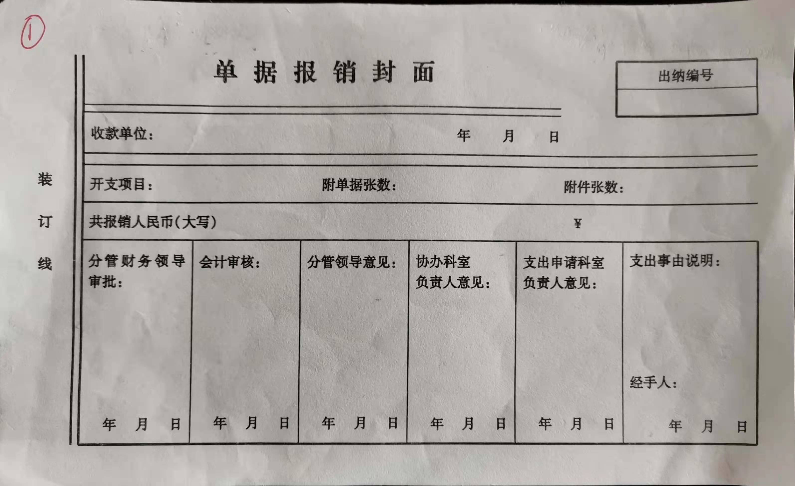2.1单据报销封面：（1）80克双胶纸，50张/本；（2）规格正负偏值不超过2mm。

2.2安庆市无偿献血偿还报销单（封面和封底）：（1）一式三联、无碳复写、有编号，分色、分页印刷；（2）50连号/本；（3）加书写垫字板；（4）规格正负偏值不超过2mm。

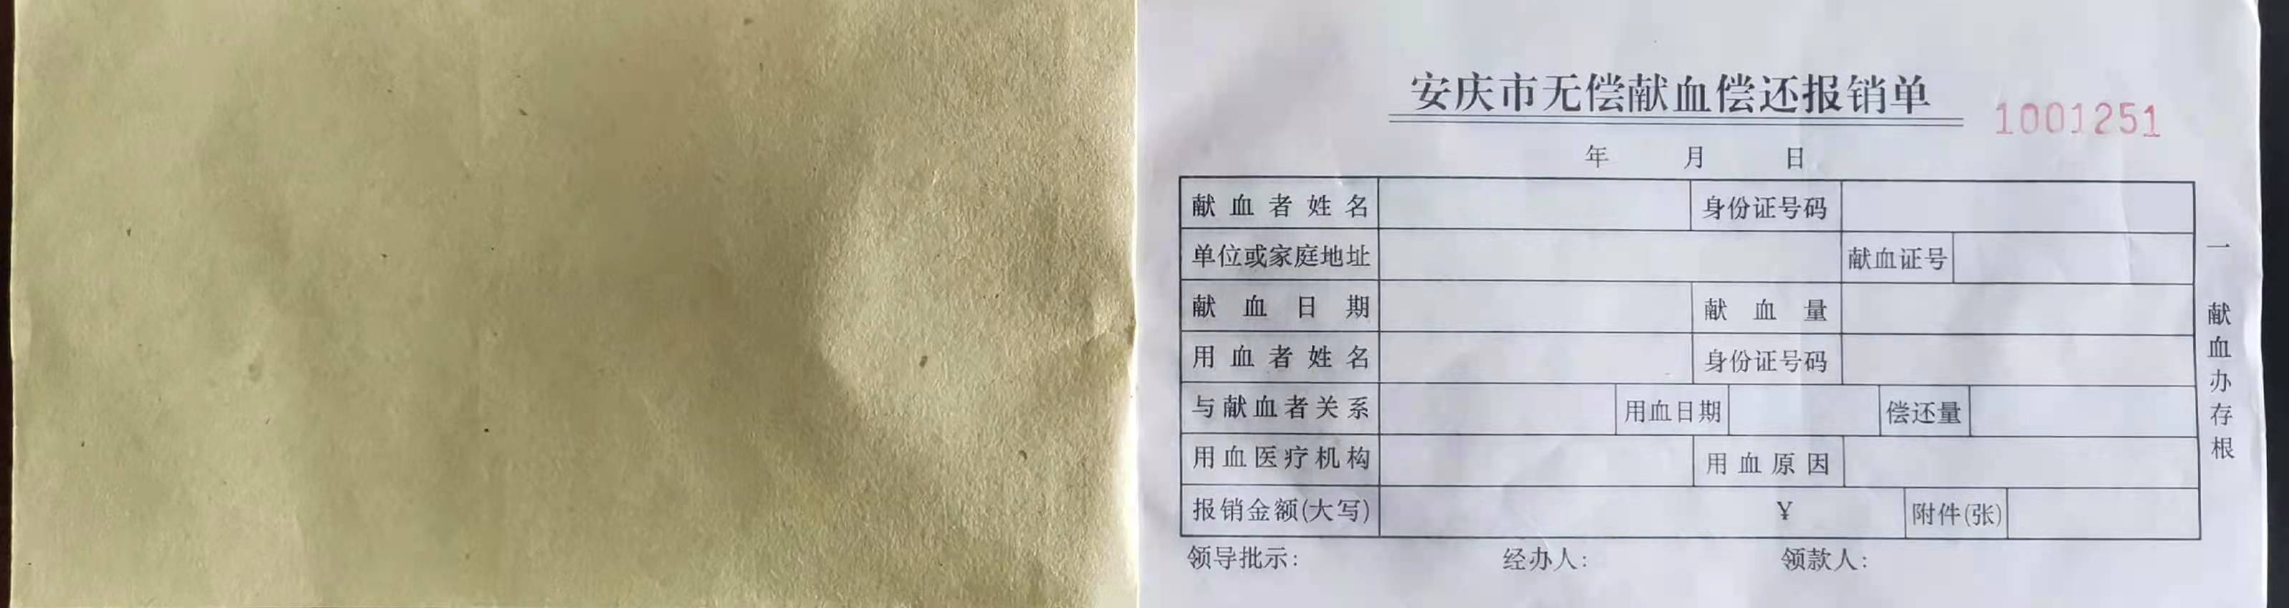

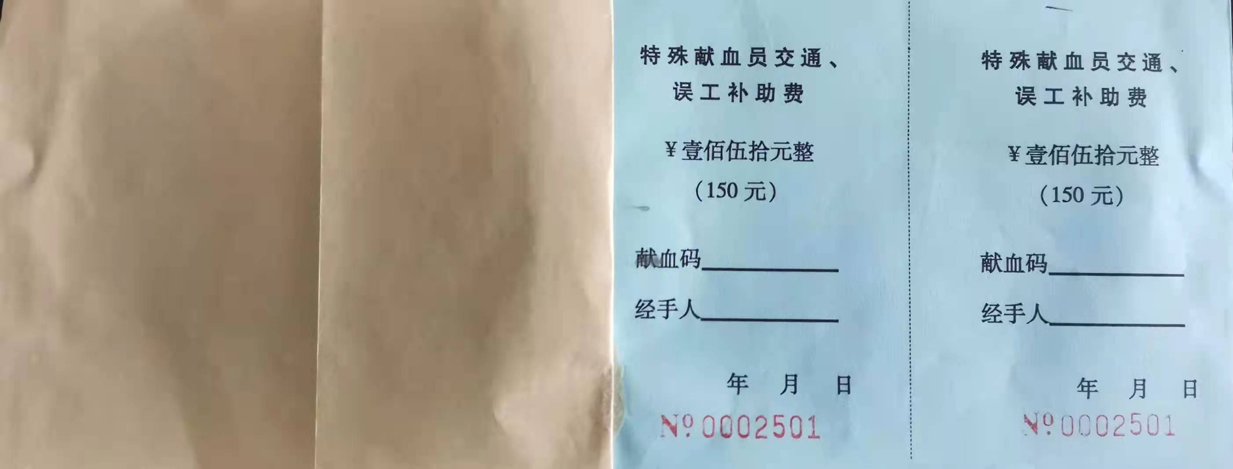2.3特殊献血员交通、误工补助费（封面和封底）：（1）80克蓝色双胶纸；（2）有编号，带存根，侧边存根；（3）50连号/本；（4）规格正负偏值不超过2mm。

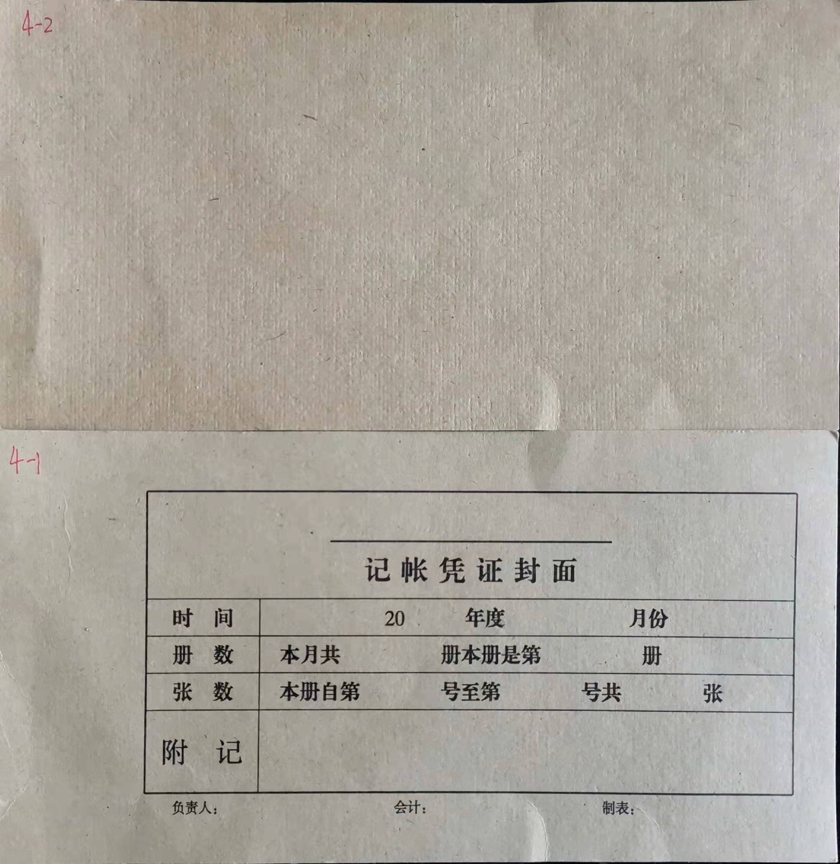2.4财务记账凭证封面、封底：（1）250克黄牛皮纸；（2）规格正负偏值不超过2mm。

2.5献血宣传海报：（1）250克铜版纸，彩印；（2）5个版面，每个版面200张，共计1000张，含制版费、印刷费；（3）具体要求设计、排版根据采购人要求定稿。



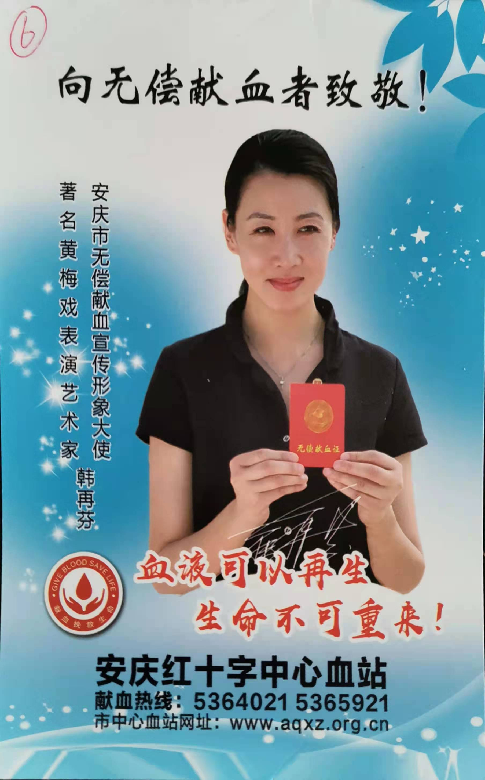2.6无偿献血宣传手册：（1）封面250克克亚膜，内页157克14P彩色双面印刷（7张），加80克双胶纸26P内芯空白单面（13张）；（2）含设计、制作排版费用；（3）具体要求设计、排版根据采购人要求定稿。

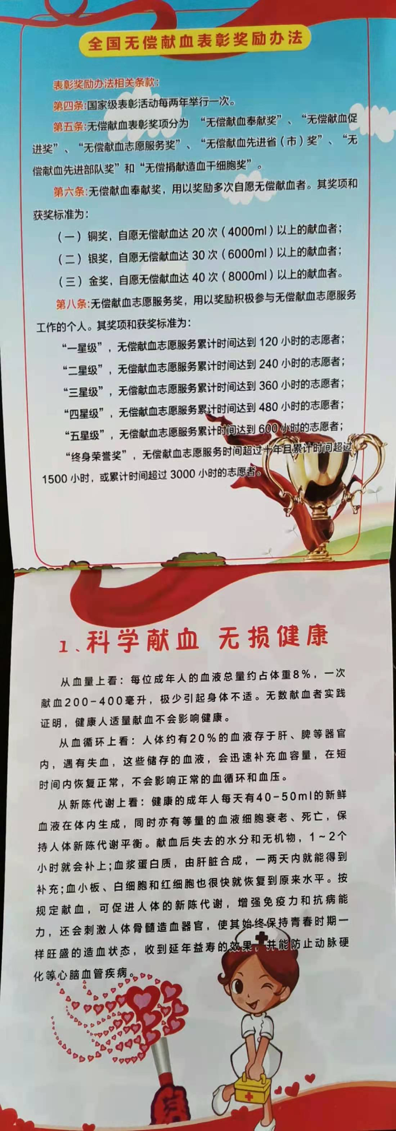

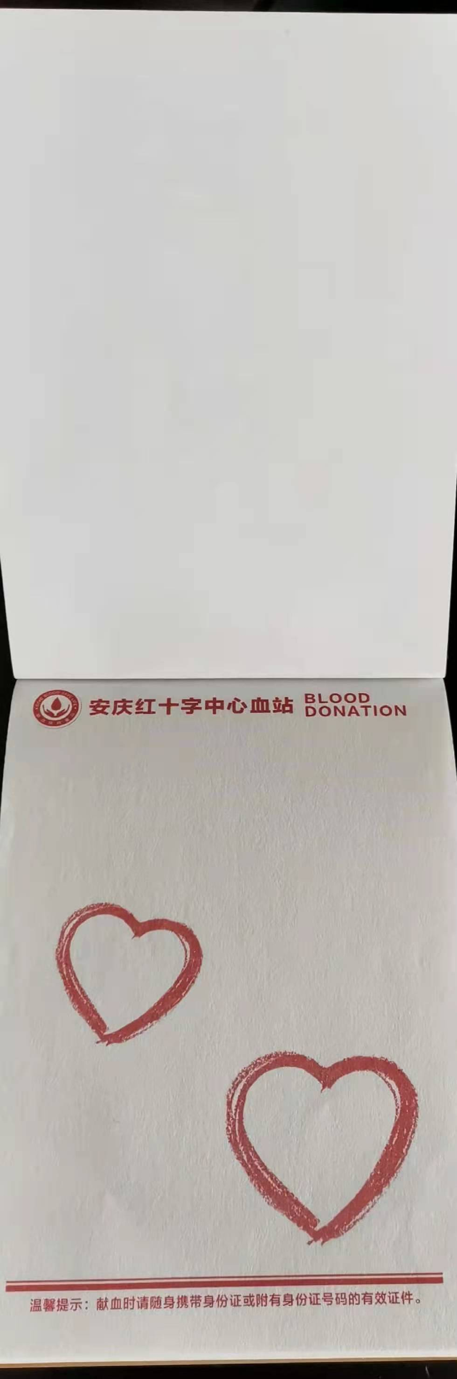



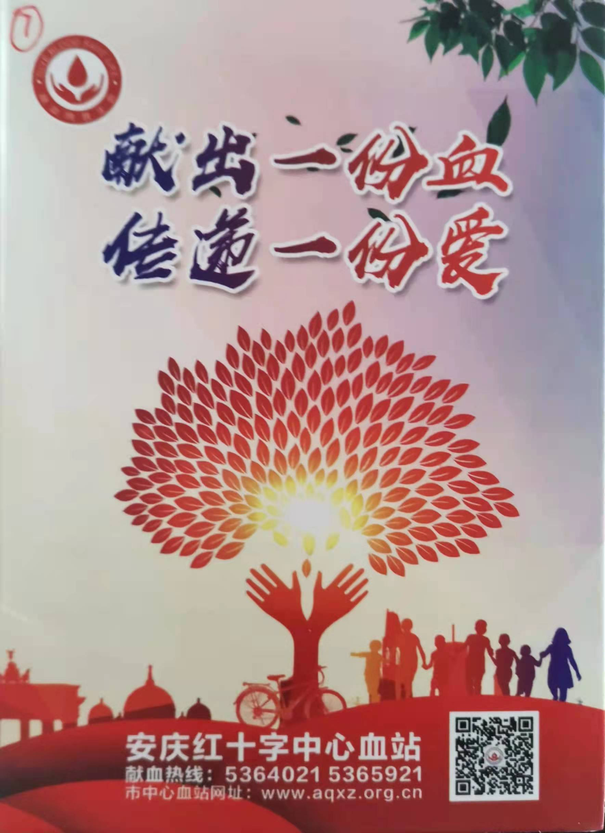2.7无偿献血证卡套：（1）折叠卡套，折页对开；（2）350克克亚膜，双面彩印；（3）规格正负偏值不超过2mm；（4）含设计、制作排版费用；（5）具体要求设计、排版根据采购人要求定稿。

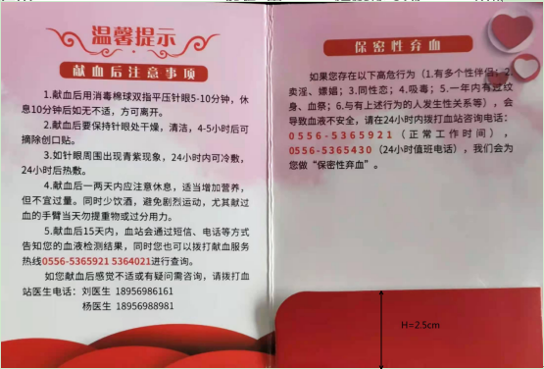

2.8无偿献血登记表：（1）A3双胶纸80克，双面印、折页；（2）规格正负偏值不超过2mm。

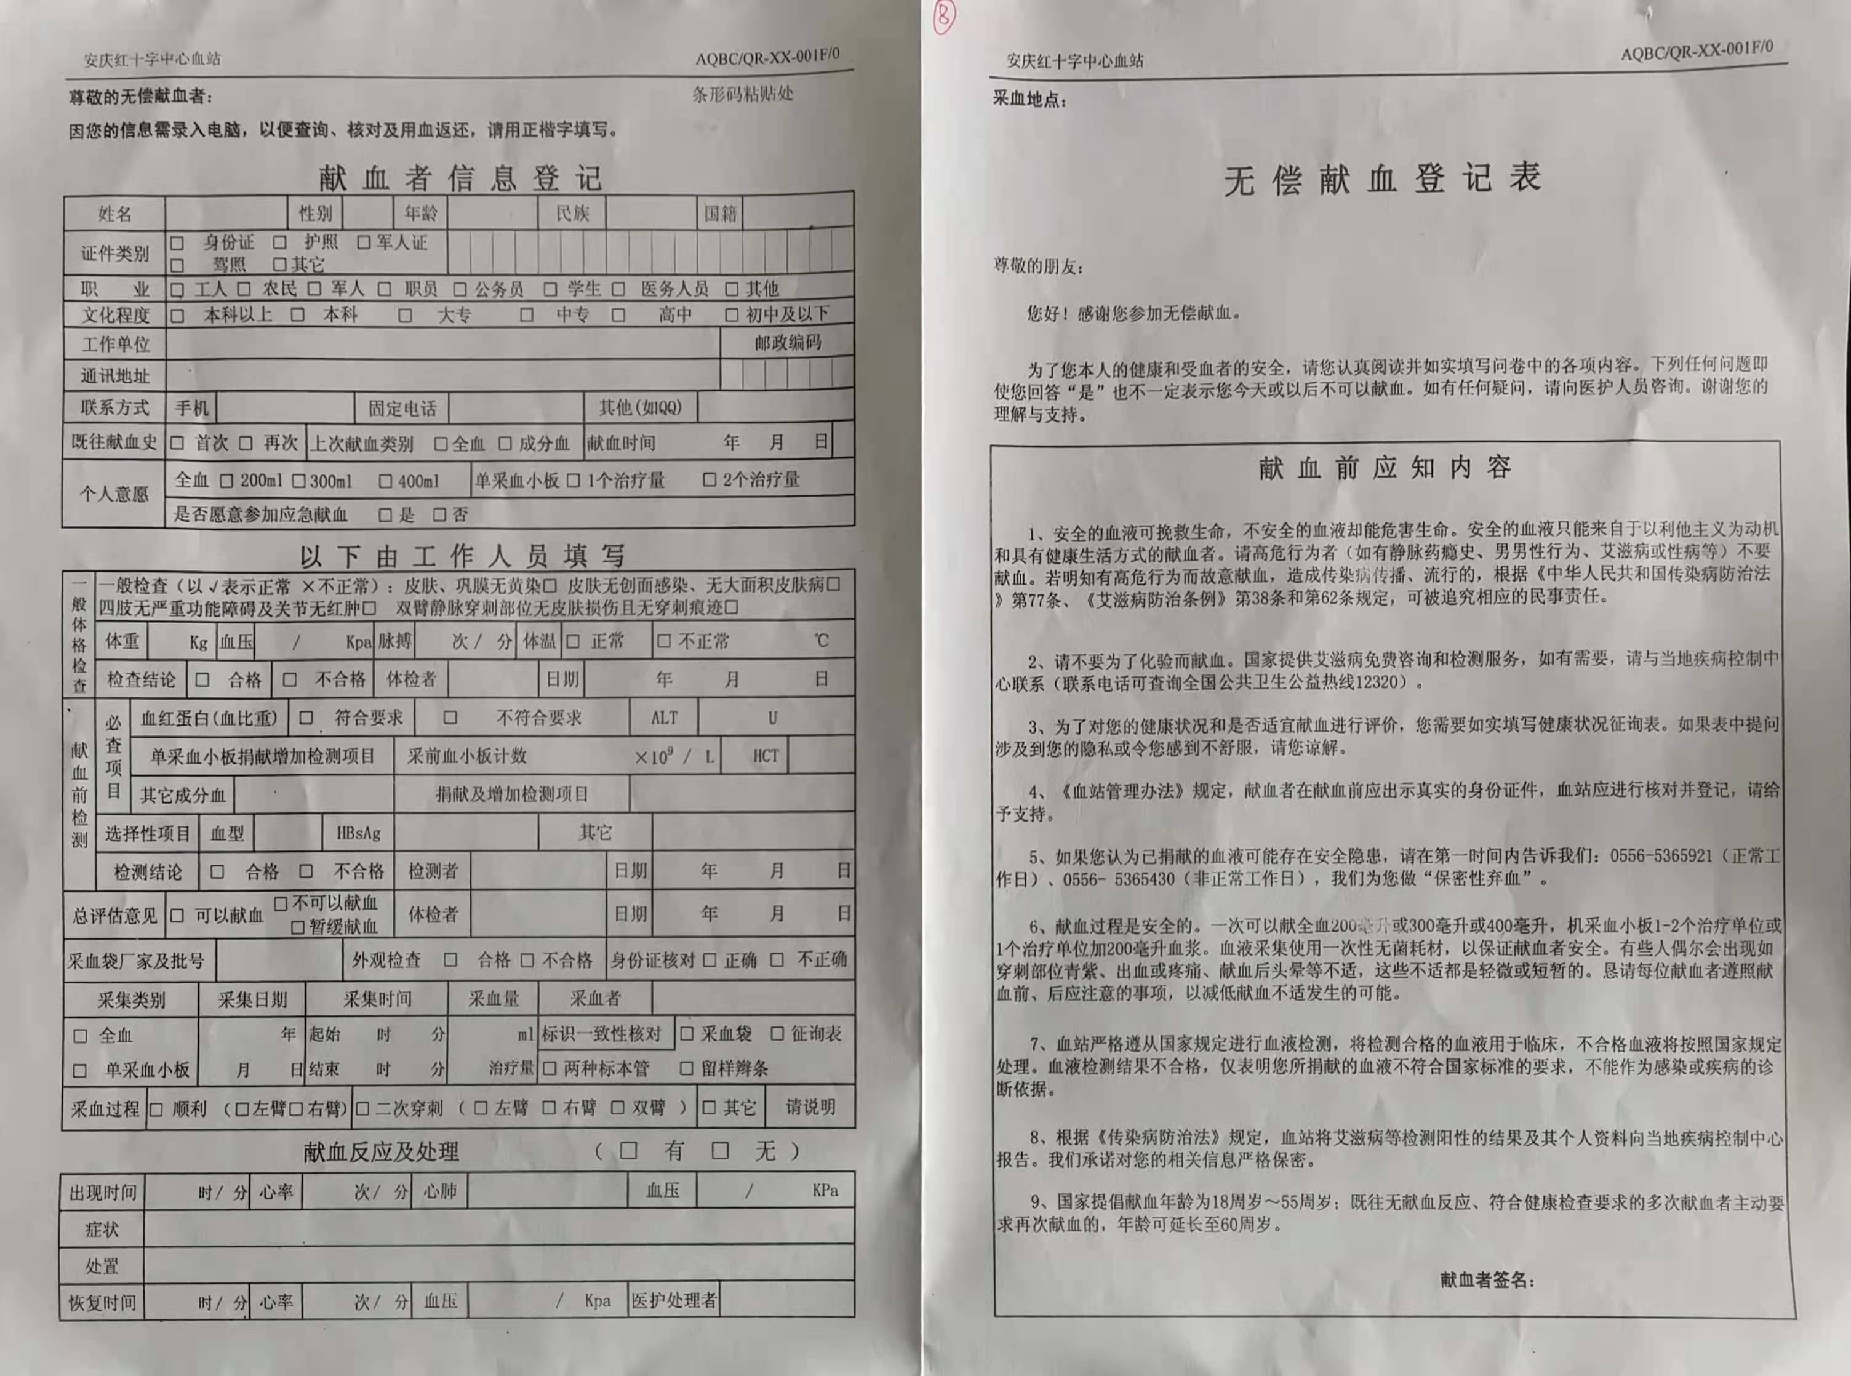

2.9新冠肺炎相关健康状况征询表：（1）A4双胶纸80克；（2）规格正负偏值不超过2mm。

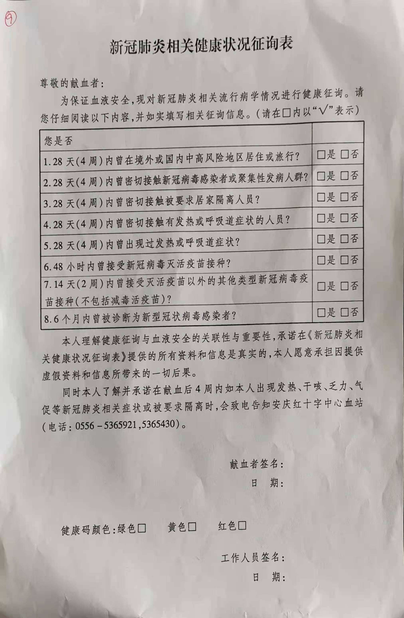

2.10血液、标本、体检表交接记录单：（1）一式四联、无碳复写，分色、分页印刷，左胶红头；（2）50张/本；（3）加书写垫字板；（4）规格正负偏值不超过2mm；（5）保存期限至少10年。

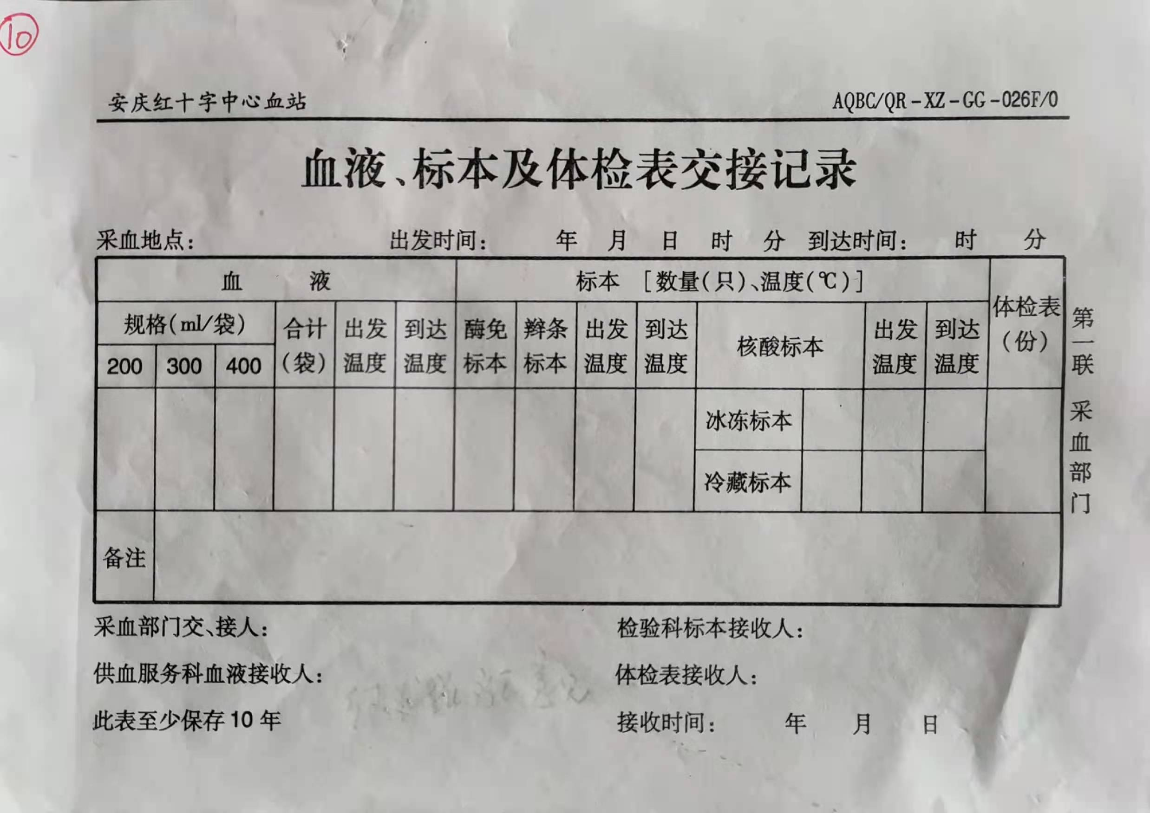

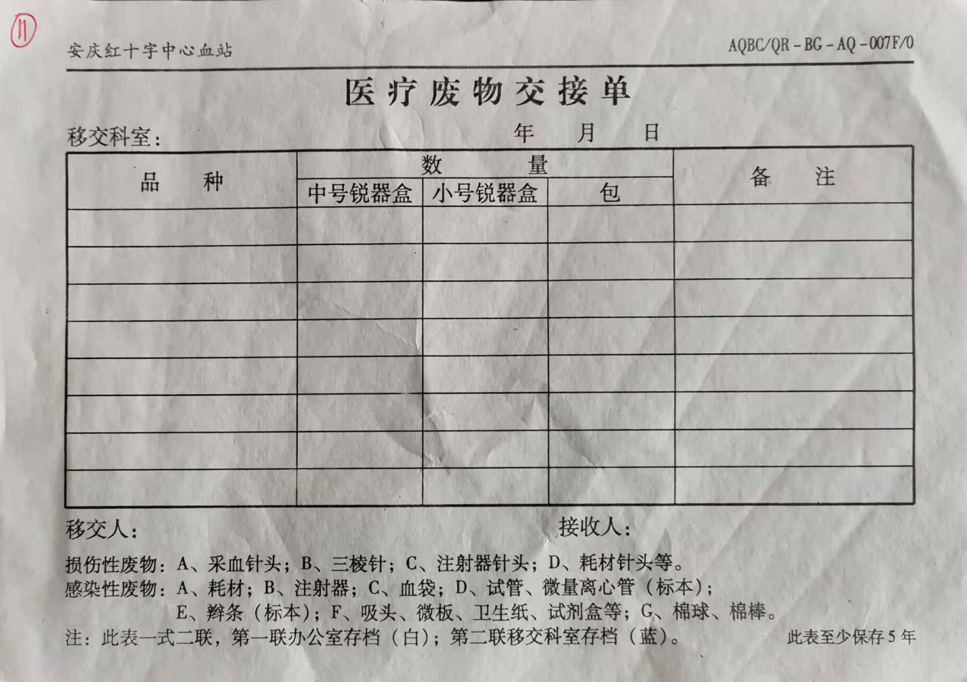2.11医疗废物交接单：（1）白蓝2联，无碳复写，左胶红头；（2）50张/本；（3）加书写垫字板；（4）规格正负偏值不超过2mm；（5）保存期限至少5年。

2.12一次性纸杯：

（1）318克加厚淋膜纸，内部食品级PE淋膜；

（2）杯身带宣传印字；

（3）杯底压纹，不易渗漏，无异味；

（4）保质期3年；

（5）杯身带宣传印字（按采购人要求）。

2.13事业单位聘用合同：（1）18页共80克，胶装成册；（2）双面印字。

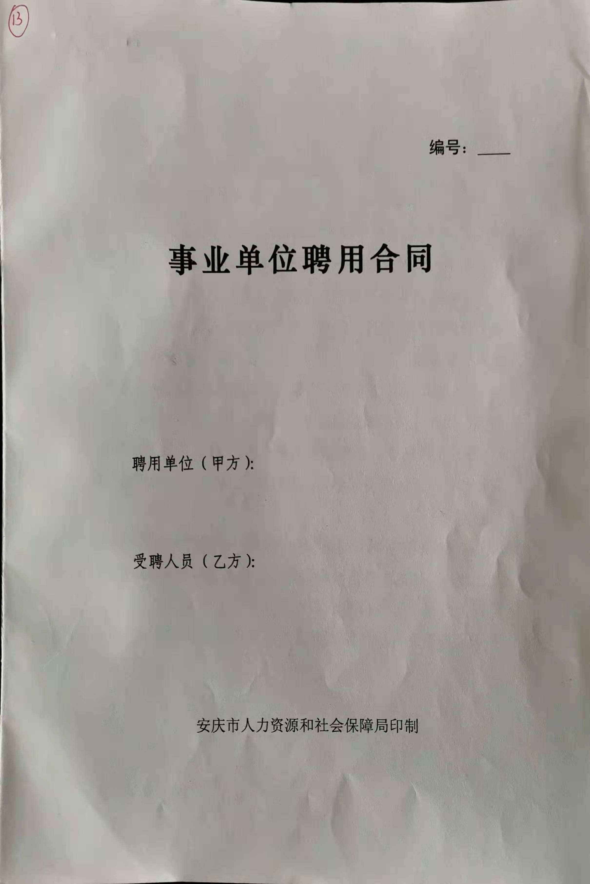

2.14血液成分预约通知单：（1）白蓝2联，无碳复写，分色、分页印刷；（2）100连号/本；（3）加书写垫字板；（4）规格正负偏值不超过2mm。

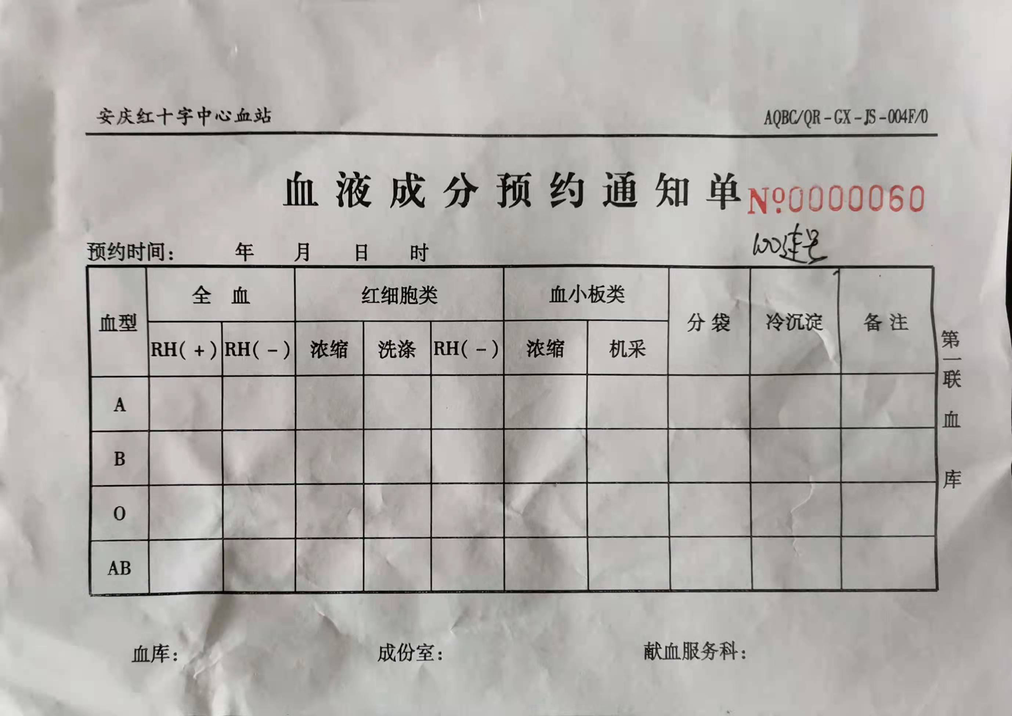

2.15血液塑料包装袋：（1）8丝透明自封袋全新料；（2）单色印刷蓝字；（3）凹凸扣袋口设计，防尘防水；（4）保质期2年。

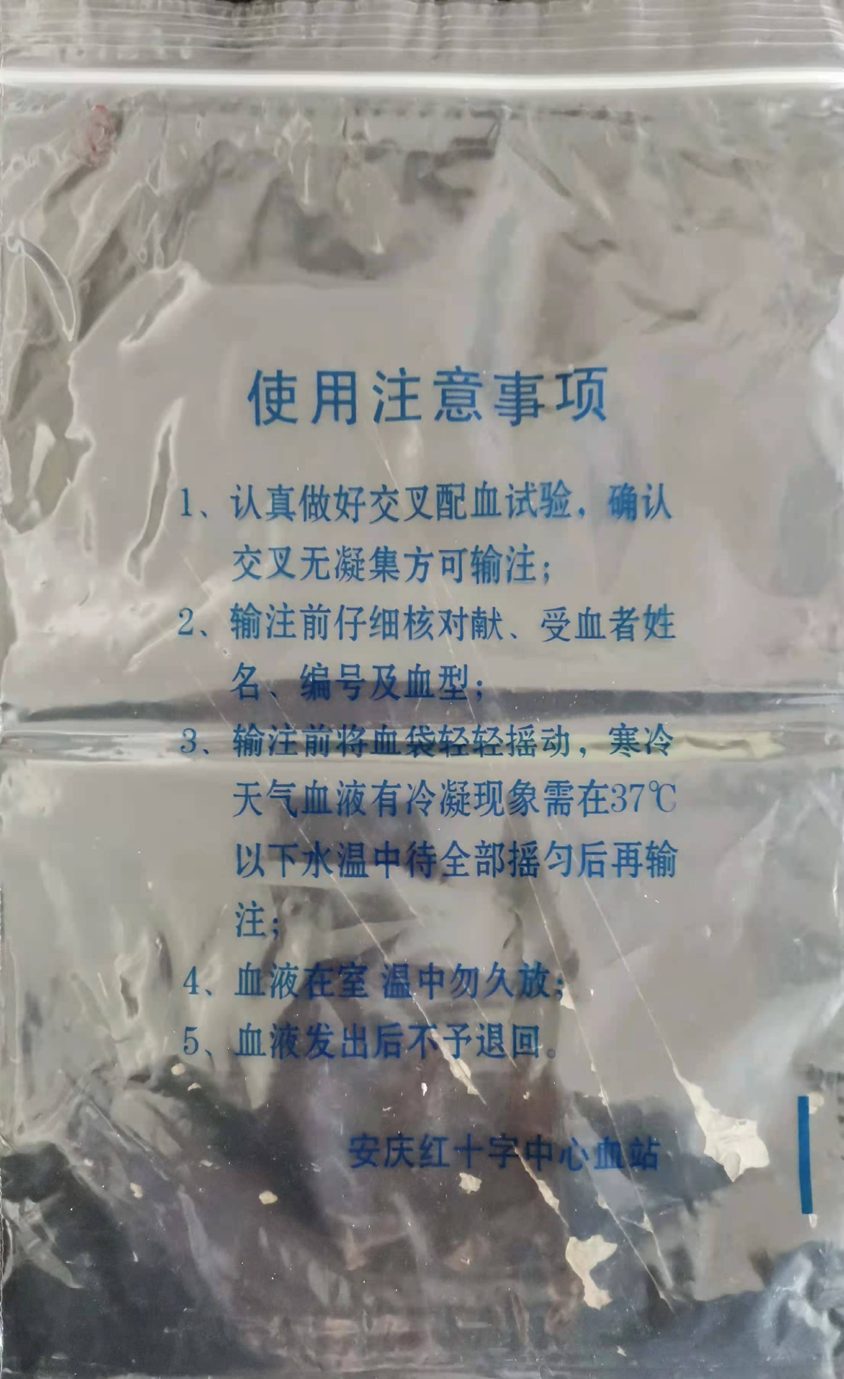

**3.印刷品质量要求**

3.1响应人供货所用纸张、油墨等必须符合国家标准、行业标准，提供的货物必须符合比选文件技术参数要求。

3.2印刷品在印刷制作前排版图样须经采购人确认。文字准确率100%，编排美观，格式完全符合规范，字迹清晰，颜色纯正、浓淡适度、前后一致，套印准足，装订整齐，无脏、无皱、无破、无白页。凡是有印刷质量问题，成交人无偿承担重印责任。

**4.供货要求**

4.1 响应人在每次接到采购人采购通知后，必须及时供应产品，且每次供货提供单据，标注标明所供产品的品种、数量、价格，双方签字确认，确保采购物品的规范结算。

4.2 成交人根据采购人采购计划进行供货，不允许超计划供货，超出计划的数量，采购人不予验收入库，由成交人无条件带回。

4.3 成交人所投的品牌货物在使用过程中出现质量和使用问题， 采购人有权要求更换，直至采购人满意，且不再另行支付任何费用。

**5.验收**

5.1成交人和采购人双方共同实施验收工作，结果和验收报告经双方确认后生效。

5.2成交人严格按照质量及数量要求供货，若发现供货质量、规格等存在问题，采购人有权拒收，成交人应在1个工作日内无条件更换，直至采购人认可。

5.3如发现成交人以次充好、不按时供货或造成采购人损失的，采购人有权单方面终止或解除合同，并附带承担由此造成的一切损失，同时成交人履约保证金不予退还。采购人可以顺延排名第二的成交候选人为成交人。

**6.付款方式**

根据采购人要求在合同期内分批次完成供货，在保证供货无质量问题的前提下合同款每半年支付一次，合同期内分两次支付。  
 **7.报价要求**

本项目按总价报价，响应人须按暂定量同时报分项单价、合价及比选响应报价总价，分项单价作为据实结算的依据。其报价应包含为完成本项目所需的人工、货物、印刷、包装、物耗、交通、保险、税费等可能发生的一切相关费用。一旦成交，其成交单价不做任何调整。

**8.其他要求**

**成交人须对比选文件中要求设计、排版的内容进行设计、排版，且设计成果需经采购人认可后方可设计、制作，供货。**